PELATIHAN MUSIKALISASI GURINDAM SEBAGAI UPAYA PENDIDIKAN KARAKTER SISWA DI SMA ASSANADIYAH PALEMBANG
Maya Aprilia¹⁾, Suparman²⁾, Evi Eliana³⁾, Khairunnissa⁴⁾, Sugiarti, M.Pd⁵⁾
¹⁾ Pendidikan Fisika, Fkip, Universitas PGRI Palembang
mayaaprilia499@gmail.com
²⁾ Pendidikan Bahasa dan Sastra Indonesia, Fkip, Universitas PGRI Palembang
parmansu901@gmail.com
³⁾ Pendidikan Sendratasik, Fkip, Universitas PGRI Palembang
evielianards@gmail.com
⁴⁾ Pendidikan Fisika, Fkip, Universitas PGRI Palembang
nisssa1999j3@gmail.com
⁵⁾ Dosen Pembimbing, Fkip, Universitas PGRI Palembang
sugiartialtiq@gmail.com
ABSTRACT
The Student Creativity Program in the field of community service aims to instill a love of regional culture by providing a training to know Gurindam literature in the form of music. This activity was carried out for five months in Assanadiyah High School Palembang led by Mr. Kasbun Dahir, S.Pd, M.Sc. The number of partner members in this activity is 10 people, namely class XI IPA. The method used in this activity consists of; preparation and counseling, assignments and training, presentations and performances, and evaluation. The results obtained are that 87% of students realize the importance of loving their own culture and 99% of students can perform musical performances of gurindam and the formation of gurindam literary studios named Sanggurdiyah. Thus this activity has a major influence on the importance of loving the local culture.
Keywords: culture; Musicalisation; Literature; Gurindam.
ABSTRAK
Program Kreativitas Mahasiswa bidang pengabdian kepada masyarakat ini bertujuan untuk menanamkan rasa cinta budaya daerah dengan cara memberikan suatu pelatihan mengenal sastra Gurindam dalam bentuk musikalisasi. Kegiatan ini dilaksanakan selama lima bulan di SMA Assanadiyah Palembang di pimpin oleh Bapak Kasbun Dahir,S.Pd, M.Si. Jumlah anggota mitra dalam kegiatan ini sebanyak 10 orang yaitu kelas XI IPA. Metode yang dilakukan pada kegiatan ini terdiri dari; persiapan dan penyuluhan, pemberian tugas dan berlatih, persentasi dan pementasan, dan evaluasi. Hasil yang diperoleh yaitu 87% siswa menyadari akan pentingnya mencintai budaya daerah sendiri dan 99% siswa dapat melaksanakan pementasan musikalisasi gurindam serta terbentuknya Sanggar sastra gurindam yang diberi nama Sanggurdiyah. Dengan Demikian kegiatan ini memberikan pengaruh besar akan pentingnya mencintai budaya daerah.
Kata Kunci: budaya; Musikalisasi; Sastra; Gurindam.

PENDAHULUAN
Plaju adalah sebuah kecamatan yang terletak di kota Palembang Sumatera Selatan. Dari data sekolah yang ada di Kecamatan Plaju hanya satu sekolah yang akan menjadi mitra kami pada PKM Pengabdian Kepada Masyarakat (PKMM) yaitu SMA Assanadiyah Palembang yang dipimpin oleh bapak Kasbun Dahir, S.Pd,M.Si. SMA ini terletak di Jln.KH.Balqi.No.137,RT.6/RW.5,16Ulu,Sebrang Ulu II,kota Palembang Sumatera Selatan. SMA Assanadiyah Palembang ini termasuk kategori sekolah yang berada pada tahap perkembangan karena sekolahnya baru terakreditasi “B”dan jumlah siswa dan fasilitas sekolahnya masih kurang.
Seiring dengan perkembangan zaman dan kecanggihan teknologi saat ini memberikan pengaruh besar terhadap perkembangan di Indonesia. Namun jika pengaruh tersebut tidak dimanfaatkan ke arah yang positif maka pengaruh budaya luar tesebut dapat merusak karakter siswa. Di Indonesia terdapat beragam budaya salah satunya yaitu Budaya Sastra. Dalam dunia pendidikan, tentu kita semua mengenal Sastra Indonesia, Ilmu sastra ini sangat tepat sekali diberikan kepada golongan pelajar atau pemuda karena, karya sastra ini merupakan ide kreatif dimana isi di dalamnya terkandung unsur moral, keindahan dan kebenaran. Salah satu jenis sastra yang dikenal yaitu Gurindam. Gurindam merupakan suatu kata yang berasal dari bahasa sansekerta yang merupakan suatu puisi melayu tradisional(Sam, 2019).
Di zaman modern ini Gurindam sudah tidak lestari lagi dikalangan pelajar maupun masyarakat. Kebanyakan siswa merasa malu dan gengsi untuk mempelajari gurindam. Dalam hal ini, agar budaya lama dapat terus dilestarikan dan budaya modern juga dapat diikuti maka terjadilah Akulturasi budaya. Akulturasi yaitu perpaduan budaya yang kemudian menghasilkan budaya barutanpa menghilangkan unsur – unsur asli dalam budaya tersebut (Juki, 2015).
Berdasarkan hasil pembicaraan dengan mitra ternyata permasalahan yang dihadapi yaitu sebagai berikut: 1) sekolah belum menemukan solusi mengenai cara mendidik karakter siswa untuk menanamkan rasa cinta budaya daerah dan budaya nasional di SMA Assanadiyah Palembang; 2) kurangnya kegiatan ekskul di sekolah; 3) siswa tidak mengetahui pentingnya melestarikan budaya daerahsendiri seperti budaya sastra tersebut; 4) siswa tidak mengetahui pengaruh negatif dari budaya – budaya luar tersebut; dan 5) siswa dan guru belum pernah menampilkan karya budaya sastra baik dilingkunagn kelas, sekolah, maupun masyarakat. 6) Siswa dan guru belum pernah menyajikan Akulturasi budaya sastra dalam bentuk musikalisasi Gurindam. Dari permasalahan mitra diatas maka permasalahan yang paling utama yaitu menyajikan Akulturasi budaya sastra dalam bentuk musikalisasi Gurindam. Program PKM –M ini bertujuan untuk membentuk suatu sanggar Musikalisasi Gurindam
Pengusul memberikan solusi dengan program PKM-M yang berjudul: ”MUSGUR (Musikalisasi Gurindam): Solusi Andal Pelestarian Sastra Tutur di SMA Assanadiyah Palembang”. Program ini bertujuan untuk membentuk suatu sanggar Musikalisasi Gurindam.

METODE PELAKSANAAN
Berdasarkan kesepakatan bersama antara mitra dan pengusul. Program ini akan dilaksanakan dalam bentuk pendampingan kepada siswa yang membentuk kelompok dengan jumlah anggota 10 orang. Sasaran dalam kegiatan ini adalah siswa kelas XI IPA di SMA Assanadiyah Palembang dengan harapan siswa tersebut dapat mengarang gurindam dan mampu mementaskan musikalisasi gurindam tersebut di lingkungan sekolahnya. Pelaksanaan kegiatan ini akan dilakukan dalam jangka waktu 5 bulan. Adapun metode yang akan dilakukan pada kegiatan ini adalah sebagai berikut:
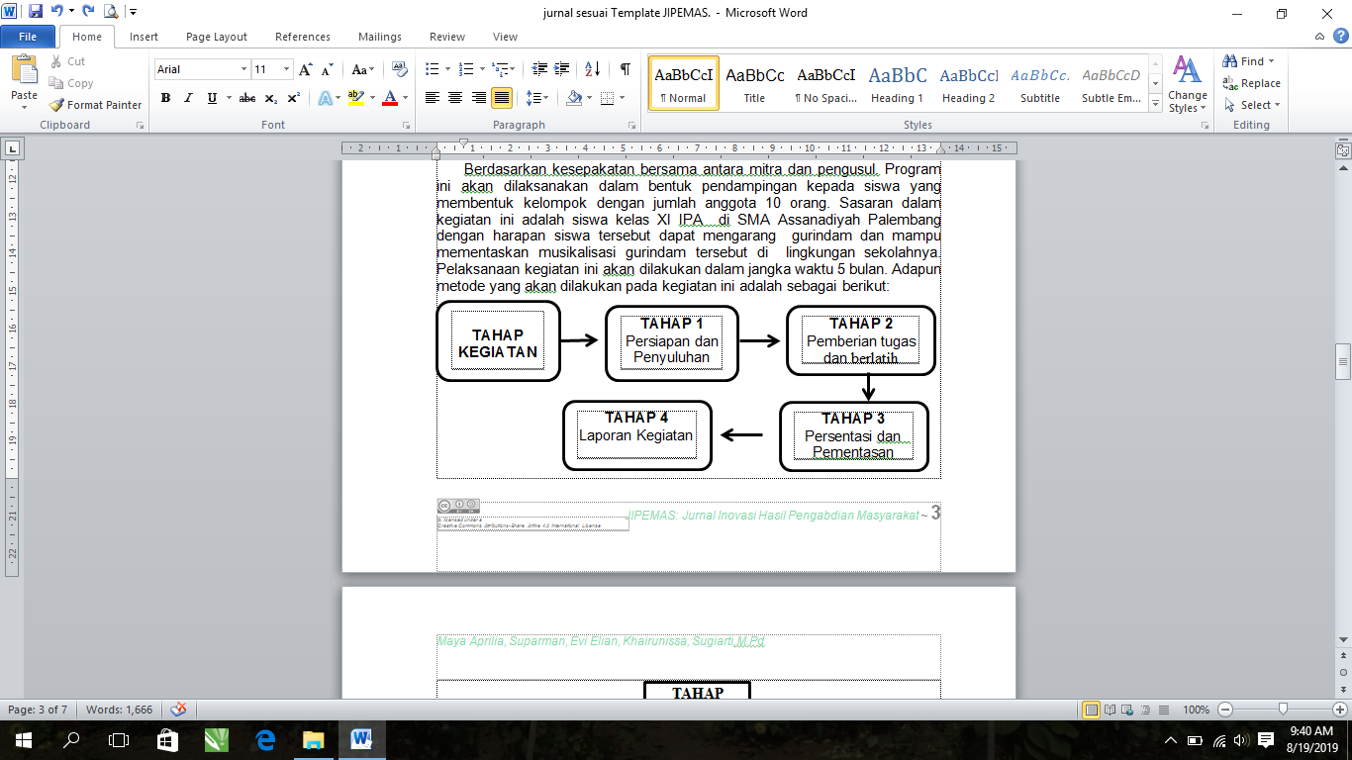
Gambar 1. Tahapan Kegiatan
HASIL DAN PEMBAHASAN
Kegiatan PKM-M dengan judul: ”MUSGUR (Musikalisasi Gurindam): Solusi Andal Pelestarian Sastra Tutur di SMA Assanadiyah Palembang” ini dilaksanakan pada bulan April 2019.

Tahap Persiapan dan Penyuluhan
Pembukaan pelaksanaan kegiatan PKM-M dilakasankan pada tanggal 20 April 2019 sekaligus penyuluhan mengenai pentingnya mencintai budaya sendiri. Pada kegiatan ini, tim pelaksana PKM-M menyampaikan manfaat dan tujuan dari kegiatan PKM-M tersebut..Setelah itu dilanjutkan dengan kegiatan penyuluhan mengenai pentingya melestarikan budaya sastra gurindam
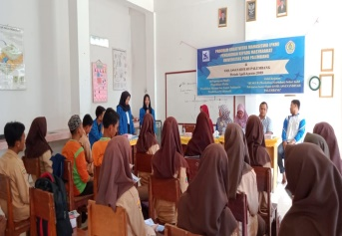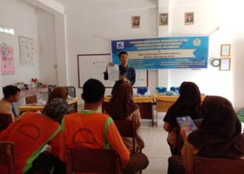
Gambar 2. Kegiatan Pembukaan dan Penyuluhan

Tahap (Pemberian Tugas Dan Berlatih) dan (Persentasi dan Pementasan)
Pelaksanaan kegiatan tahap ini dilaksanakan pada minggu pertama setelah pembukaan dilakukan selama tiga kali dalam satu minggu yaitu pada hari kamis sampai sabtu yang diikuti oleh siswa siswi kelas XI IPA yang berjumlah 10 orang. Pada kegiatan pelatihan ini dilakukan dengan langkah – langkah sebagai berikut: a) Menentukan ketua kelompok gurindam secara keseleuruhan dan pemain musik; b) Membentuk dua kelompok siswa yang terdiri dari 5 orang setiap kelompok; dan c) Memberikan tugas pada setiap kelompok untuk membuat satu karangan gurindam dalam waktu satu minggu.
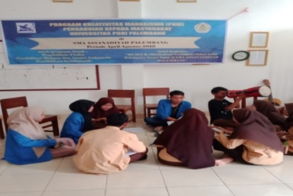
Gambar 3. Pelaksanaan Langkah a), b) dan c)

Setiap kelompok gurindam menampilkan hasil latihan selama beberapa bulan di depan kelas kemudian melakukan persiapan pementasan baik dari pakaian maupun panggung..
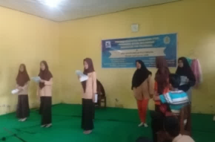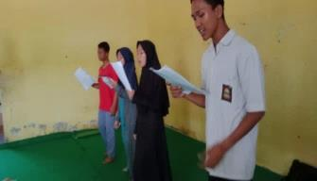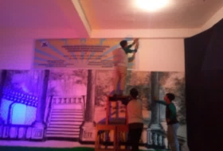
Gambar 4. Persentasi kelompok satu dan dua (a & b), dan persiapan pementasan (c)

Pementasan musikalisasi gurindam ini di laksanakan pada tanggal 20 juni 2019 dimulai pukul 08.30 wib yang hadiri oleh dosen pembimbing Sugiarti, M.Pd dan Kepala SMA Assanadiyah Palembang sekaligus pengukuhan Sanggar Sastra Gurindam di SMA Assanadiyah Palembang. Sanggar ini dinamakan SANGGURDIYAH yaitu Sanggar Gurindam Assanadiyah yang diketuai oleh Arya Sanjaya dengan guru Pembimbing Sari Wulandari, S.Pd.
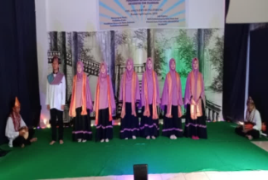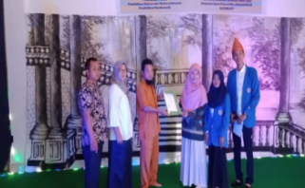
Gambar 5. Pelaksanaan Pementasan dan Pengukuhan Kepengurusan Sanggar

Tahap Laporan Kegiatan
Pada tahap ini TIM Pelaksana PKM-M selanjutnya melakukan diskusi evaluasi pelaksanaan kegiatan yang dibuat dalam bentuk laporan dan mengisi loogbok. Untuk mengukur hasil luaran pertama dan kedua menggunakan angket dan observasi .
Berdasarakan hasil tabel angket pertama dan kedua dapat disimpulkan bahwa sebelum sosialisasi dan pelatihan dengan jumlah skor sebesar 72 ,Siswa belum memahami sastra gurindam dan pada angket kedua mengalami perkembangan yang baik yaitu dengan jumlah skor sebesar 209 pengetahuan siswa tentang sastra gurindam dan mampu mempraktikan isi gurindam.
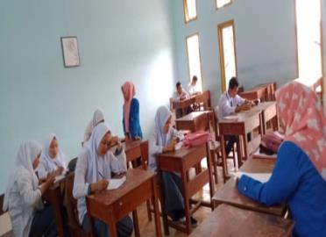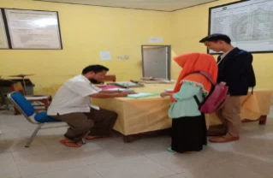
Gambar 7. Membagikan angket, Data hasil angket dan penandatangan kepengurusan.

KESIMPULAN
Berdasarkan hasil dan pembahasan diatas dapat diperoleh kesimpulan bahwa PKM ini memberikan pengaruh yang baik kepada siswa untuk mencintai budaya daerah , hasil angket yang diberikan rerata 90% siswa dapat mementaskan musikalisasi gurindam dan menyadari pentingnya mencintai budaya daerah dan budaya nasional.

UCAPAN TERIMA KASIH
Kepada Dosen pembimbing Sugiarti, M.Pd dan Direktorat Riset dan Pengabdian kepada masyarakat(DRPM), Direktorat Jenderal dan penguatan dan Riset dan Pengembangan: Kementrian riset dan, Teknologi dan Pendidikan tinggi(KEMERISTEKDIKTI), yang telah membiayai kegiatan PKM ini sesuai dengan kontrak pengabdian kepada masyarakat nomor: 193/E.36/LPPKMK/UPGRI/2019 serta semua pihak yang membantu.

DAFTAR PUSTAKA
Juki, O. (2015, 03 Sabtu). Pengertian dan Contoh Artikulasi Budaya. Retrieved 01 Sabtu, 2019, from Carajuki: https://carajuki.com/inilah-pengertian-dancontoh akulturasi-budaya/
Sam, H. (2019, 01 Jum'at). “Gurindam” Pengertian dan ( Ciri – Jenis – Contoh).Retrieved 01 Sabtu, 2019. From Dosen Pendidikan https://www.dosenpendidikan.com/gurindam-pengertian-ciri-jenis-contoh/
Sirait, L. (2018). REVITALISASI GURINDAM DUA BELAS KARYA RAJA ALI HAJI SEBAGAI PENDIDIKAN BERBASIS KEARIFAN LOKAL ETNIS MELAYU.http://ejournal.upi.edu/index.php/sosietas/article/download/12497/7406, 446-451.
Kosasih, E. (2008). Apresiasi Sastra Indonesia. Jakarta: Nobel Edumedia.

